ТЕМА: Звери
ЦЕЛЬ: освоение учащимися понятий «звери», «млекопитающие», как
особой группе животных, представления о разнообразии зверей
ЗАДАЧИ: - учить распознавать виды зверей по их характерным признакам,
способствовать осознанию учащимися роли зверей в природе и
для человека,
- способствовать формированию у учащихся представлений о
наиболее распространённых зверях Беларуси, об отличительных
особенностях зверей , их образе жизни, питании, заботе о
потомстве;
- развивать познавательный интерес, умение наблюдать, сравни-
вать, устанавливать причинно-следственные связи, обобщать и
делать выводы;
- воспитывать гуманное отношение к зверям.
ОБОРУДОВАНИЕ: рабочие тетради, карточки для работы в
парах, группах, выставка книг о животных саванн,
мультимедийная установка.
ХОД УРОКА:
Ι. Организационный этап
Громко прозвенел звонок –
Начинается урок.
Наши ушки – на макушке,
Глазки – широко открыты,
Слушаем, запоминаем,
Ни минуты не теряем.
- Скажите, чего вы ждёте от сегодняшнего урока? Каким хотите его видеть? (весёлым, рабочим, познавательным, интересным).
- Я желаю вам, чтобы ни одна минута урока не прошла даром, а принесла что-то новое, интересное, запоминающееся.
ΙΙ. Этап проверки выполнения домашнего задания
1) - Проверим, что вам запомнилось из предыдущего урока. О какой группе животных шла речь? Ответ спрятался в загадке:
Воробьи, стрижи, пингвины,
снегири, грачи, павлины,
попугаи и синицы, одним словом – это … птицы.
- Проверку домашнего задания мы проведём в виде теста «Да – Нет».
(Да – «+», Нет – «–»).
- Учитель читает высказывания, учащиеся отвечают.
- Один из главных отличительных признаков птиц – это всё тело этих животных покрыто перьями.
- Правда ли , что по клюву можно определить, чем питается птица?
- Желтоголовый королёк – самая маленькая птичка Беларуси.
- Африканский страус – самая большая птица на Земле.
- Верно ли утверждение: все птицы летают?
- Некоторые птицы могут подражать голосам других птиц и даже людей.
- Можно ли забирать домой птенцов из птичьих гнёзд?
- Нужна ли птицам наша помощь?
2) Самооценка, самопроверка выполнения теста
- На первой линеечке оцените себя, предположив правильность выполнения задания.
- Сверьте свои ответы с правильным вариантом. На второй линеечке оцените, как вы справились с работой.
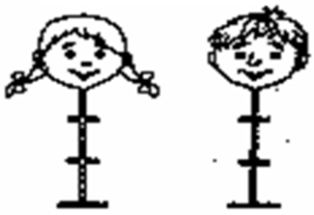
* без ошибок – вверху линеечки;
* 1 – 3 ошибки – посередине линеечки;
* больше 2-х ошибок – внизу линеечки.

№1 | №2 | №3 | №4 | №5 | №6 | №7 | №8
+ | + | + | + | – | + | – | +

ΙΙΙ Этап подготовки учащихся к активному сознательному усвоению новых знаний
1. Введение в тему
Мне тут местная ворона
письмо в конверте принесла.
В нём, на листике тетрадном,
очень странные слова.
Пишет здесь ворона:
« Ой! Двери гонятся за мной!..
Карр! Спасите, помогите!
Двери вы назад верните!...»
- Что за ДВЕРИ гонятся за вороной? Чего или кого она на самом деле так испугалась?
- На самом деле ворона не испугалась ни дверей, ни зверей. Она таким образом передала эстафету другой группе животных . Какой?
2. Сообщение темы урока, целеполагание
- Вы, наверное, уже догадались, о ком пойдёт речь сегодня на уроке?
- Прочитайте тему урока: «Звери». Мы продолжим знакомиться с многообразием животных на планете. Изучать животных, их образ жизни, их особенности.
-А кто знает, как называется учёный, который изучает животных? А художник, который их рисует? Словарь: зоолог
анималист
млекопитающие
- Какие задачи поставим перед собой? (Что хотим узнать? Чему научиться?)
- На какие вопросы в течение урока вы бы хотели получить ответ?
- ИГРА «ЧИСТАЯ ДОСКА»
? – Кто такие «звери»?
? – Чем отличаются от других животных?
? – Как называются?
? – Где живут?
? – Чем питаются?
? – Нуждаются ли в защите?
? – Интересные факты
- По этому плану мы будем работать на уроке.
- А где нам могут понадобиться полученные знания?
По мере знакомства с учебным материалом на плане убирается вопрос, на который уже получили ответ.
ΙV. Этап усвоения новых знаний
1) Постановка проблемы
- Кто такие ЗВЕРИ? Вы можете ответить на этот вопрос? Чем звери отличаются от других животных?
2) Работа в парах
- Тут в конверте я нашла какие-то листочки с заданиями. Оказывается, ворона не только зашифровала тему урока, а ещё подготовила для вас новые шифровки. Попробуйте разгадать их . Поработайте в парах, а потом прочитаете полученные слова.
ЗЕБРА
- Ответьте на вопрос: какое животное помогает переходить
дорогу?
РЫСЬ
-Зачеркните буквы английского алфавита, оставив только русские:
W Р R Q Ы N L Y Z С S Ь

ЛИСА
- Зачеркните все повторяющиеся буквы, из оставшихся сложите слово:
Л Р Р И В В Р И Я Я С Р В А
КИТ
- Разгадайте ребус:
К О Т
О = И
КОРОВА
- Расставьте буквы в указанном порядке:
5 3 1 4 2 6
В Р К О О А
ЁЖИК
- Прочитайте слово [ Й′ОЖЫК ]

МЫШКА
- Расставьте буквы по величине по возрастанию:
а М ш ы К
ЛЕТЯГА
- Прочитайте слово «наоборот»: А Г Я Т Е Л
3) Исследование
- Прочитайте разгаданные слова:
ЗЕБРА, РЫСЬ, ЛИСА, КИТ, КОРОВА, ЁЖИК, МЫШКА, ЛЕТЯГА.
??? Летяга – это что? или кто? - это белка
- Кто это? Можно ли их всех назвать одним словом?
- А объединить в одну группу животных? Почему?
- Кит – это зверь? Корова – это зверь? Ёжик – это зверь? Мышка – это зверь?
- Почему? Докажите!
-Для того чтобы правильно ответить на этот вопрос, нужно знать, кто такие звери. А для этого нужно изучить строение тела зверей и установить глав-ный признак, который является для них общим.
- Вспомните, каждая группа животных имеет отличительные признаки, по которым они объединяются в данную группу.
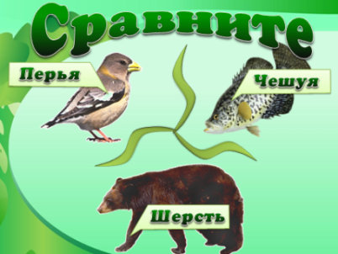
- Чем похожи и чем отличаются эти животные?
Чем покрыто их тело?
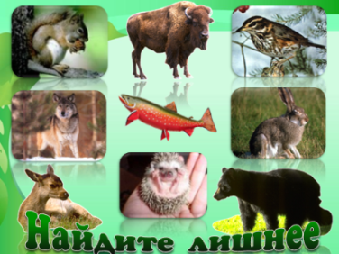

- Посмотрите на слайд.
- Скажите, кроме тела, покрытого шерстью, по строению тела отличаются ли звери от других животных? - Какие части тела есть у зверей? ( голова, шея, туловище, ноги /лапы, хвост.)
- Кто здесь лишний? Почему?
- Сделайте ВЫВОД: кто же такие ЗВЕРИ? По какому главному признаку мы объединяем животных в группу ЗВЕРИ?
ЗВЕРИ – это животные, тело которых покрыто шерстью или волосами . Это тот признак, который является общим для всех зверей.
-???? – Я возвращаюсь к вопросам
- Мышка – это зверь? (Она же такая маленькая!!!) Почему? Докажите!
- А ёжик – это зверь? (У него же нет шерсти!) Почему? Докажите! (А кто знает, где же на теле у ёжика настоящая шерсть? (на носу)
- Корова – это зверь? (Она же живёт рядом с человеком, в коровнике) Почему? Докажите!
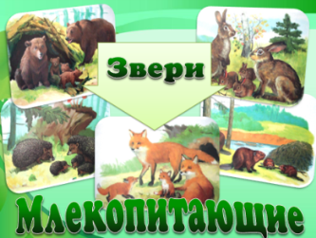
- А кит – это зверь? (Тут вообще не понятно! И шерсти нет, и шеи нет, и ни ног, ни лап… Оказывается, синий кит – это зверь, причём самый большой на планете Земля!) Почему? Докажите!
- Тогда ещё вопрос: только ли тело,
покрытое шерстью, одинаковое строение
тела являются отличительными признаками зверей
или есть ещё какие-то признаки, по которым мы
относим этих животных к группе «звери»?
- На этот вопрос нам поможет ответить учебник. С. 97 (последний абзац)
- Как ещё по-другому называют зверей? МЛЕКОПИТАЮЩИМИ.
ИТАК, подведём итоги и сделаем вывод кто же такие ЗВЕРИ.
ЗВЕРИ

тело покрыто шерстью выкармливают своим
молоком
рождают живых детёныше
4) Работа в тетрадях
- Выполните задание в тетрадях:
Чем звери отличаются от других животных? Выбери правильные ответы.
Отметь их знаком «+».
Тело покрыто шерстью.
Откладывают яйца.
Рождают живых детёнышей.
Кормят своих детёнышей молоком.
5) Работа по учебнику
- С.96 учебника. Рассмотрите рисунки. Подумайте, только ли на суше живут звери?
- Загадка – описание
Их можно увидеть в горах, на лугу, на болоте, в водоёме, в море, океане, но особенно много их в лесу, где их можно встретить даже на земле, на деревьях, в норах, под кустом. А ещё они могут жить рядом с нами, даже в нашем доме. Кто это? Назовите этих зверей.
Минутка открытий.
- А теперь снова обратимся к учебнику, с. 97 .
- Задания каждому ряду: прочитать про зверя и кратко рассказать самое интересное о нём.
1 ряд – прочитайте и раскажите про шерстокрыла.
2 ряд – прочитайте и раскажите про синего кита.
3 ряд – прочитайте и раскажите про жирафа.
ВЗАИМООЦЕНКА
- Расказ какого ряда понравился больше? Почему?
Физкультминутка
Встанем, надо отдохнуть, наши плечики встряхнуть.
Поднимайтесь, ручки, вверх, шевелитесь, пальчики, –
Так шевелят ушками серенькие зайчики.
Крадемся тихо на носочках, как лисы бродят по лесочку.
Волк озирается кругом, и мы головки повернем.
Ходил медведь по лесу, топтался и рычал.
Хотел он очень меда, а где достать – не знал.
Теперь садимся тише, тише –
Притихнем, словно в норках мыши.
В класс вернулись, дружно встали.
Ножками потопали, ручками похлопали.
Покрутились, повертелись и за парты все уселись.
Глазки крепко закрываем, дружно до пяти считаем.
Открываем, поморгаем и работать продолжаем.
6) Решение проблемных ситуаций
- Когда вместе с вами я читала статью учебника, у меня возник вопрос, а ответ в учебнике я не нашла. Помогите мне с этим разобраться.
- - Все детёныши зверей питаются одинаково – молоком. Может ли взрослый зверь прокормиться в природе молоком? А чем питаются взрослые звери?
- -А почему звери такие разные по размеру? От чего это зависит?
- Оказывается, большое значение имеет питание: чем питается зверь, сколько он ест…
- - Они звери питаются растительной пищей. Как называются такие звери? - РАСТИТЕЛЬНОЯДНЫЕ. Кто это может быть?
- Кто питается другими животными, или животной пищей? Назовите. Как называются такие звери? - ХИЩНЫЕ .
- Как вы думаете, а есть звери, которые любят полакомиться и растительной и животной пищей? Как их называют? – ВСЕЯДНЫЕ. Кто же ест всё и всех?
- - Что может произойти, если исчезнут все травоядные звери? А если исчезнут все хищники?
- - И всё же, несмотря на свои внушительные размеры, как по-вашему, грозит ли всем этим зверям какая-либо опасность? Кому из них? Почему? Нужна ли им помощь человека? А как вы, дети, можете помочь зверям?
- Да, к сожалению, некоторым зверям нужно остерегаться именно человека. И некоторых из них уже сегодня можно увидеть только в национальных парках , в заповедниках, а некоторых только на страницах Красной книги. Поэтому, конечно, все звери нуждаются в помощи человека. Какой может быть эта помощь?
V. Этап закрепления новых знаний
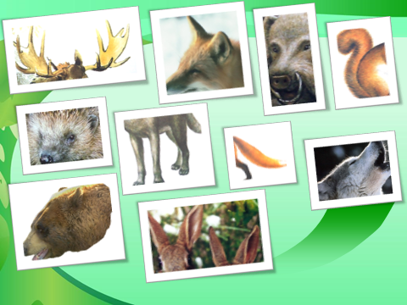
1) Работа в группах
1 ГРУППА «Горе – фотограф»
- Попросила для урока знакомого фотографа
сделать фото некоторых зверей. Вот что он
мне принёс. Помогите разобраться,
кто изображён на снимках.
2 ГРУППА «И это всё о нас»
- Иногда людей наделяют качествами животных. Назовите животных на кого мы иногда бываем похожи.

Топает, как … слон.
Здоровый, как … бык.
Хитрая, как …. лиса.
Неповоротливый, как … медведь.
Кривляется, как… обезьяна.
Голодный, как … волк.
Трусливый, как … заяц.
Колючий, как … ёж.
3 ГРУППА «Тогда мы идём к вам»
- Соедините линией изображение зверя и его жилище:

НОРА БЕРЛОГА ЛЕЖКА ГНЕЗДО – ГАЙНА ЛОГОВО
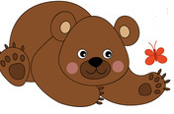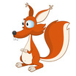
-Кому не хватило жилища? Почему?
4 ГРУППА «Мама, папа, я – звериная семья»
- Напишите , как зовут маму, папу, детёныша изображённого зверя.
_____________ _______________ ______________

______________ ______________ ________________
_______________ _________________ _____________ ______________ __________________ _______________
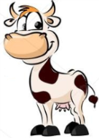 ______________ ___________________ _______________
_____________ __________________ _____________
5 ГРУППА «Звериная столовая»
- Распределите зверей по группам:
- Соедините название животного с названием его пищи:
Лось Ягоды малины, мёд, улитка, овёс, рыба
Медведь Веточки осины, берёзы, трава.
Волк Морские рачки, мелкая рыба, водоросли.
Кит Лесная мышь, гадюка, жук, улитка
Бобёр Тетерев, заяц
Ёж Кора деревьев, кувшинки, береговые
растения.
- Обозначьте зверей буквами: Р – РАСТИТЕЛЬНОЯДНЫХ ,
Х – ХИЩНЫХ, В – ВСЕЯДНЫХ.
2. Презентация групп
3.Применение полученных знаний
– Видите, как много вы уже узнали о зверях. А сколько произведений о них написано писателями! Со многими вы уже знакомы. А сколько интересных встреч вас ожидают в библиотеке! Библиотекари приготовили замечательную выставку книг не только о зверях, но и о других животных . Книги ждут вас!
- А в каких сказках встречаются звери? Таких сказок также огромное количество. Но во всех них героям присущи определенные качества. Сейчас мы поиграем в игру «Веришь – не веришь».
– А вы верите, что и медведь с зайцем, и еж с лисицей и волком обладают такими качествами. В чем вы сомневаетесь? Докажите существование или отсутствие названных мною качеств этих зверей.
- А вот вам ещё и загадки, о каких зверях идёт речь?
- Его в поле не догонишь. (Заяц)
- Он неуклюж, да дюж. (Медведь)
- Он не трус, себя бережет. (Заяц)
- Она живет хитростью, а он прыткостью. (Лисица, заяц)
- Его ноги кормят. (Волк)
- Его без рукавиц не удержишь. (Ёж)
- Одна семерых волков проведет. (Лиса)
VΙ. Этап информации учащихся о домашнем задании
Предлагаю вам к следующему уроку подготовить рассказ о каком – либо звере, найти интересные факты о зверях, нарисовать какого-нибудь зверя и кратко о нём рассказать.
VΙΙ. Этап подведения итогов
– Ребята, так кто же такие звери?
– Как иначе можно назвать зверей? Почему?
– На какие группы в зависимости от питания можно разделить зверей?
– Как по-вашему, кто из зверей самый главный? Самый нужный? Самый-самый…?
— Все звери очень разные. Одни большие, другие маленькие. Но все они нужны природе. И каждый из них нуждается в защите. Помните об этом!
Нужны все на свете!
Нужны все подряд!
Кто делает мёд и кто делает яд.
Плохие дела у кошки без мышки.
У мышки без кошки не лучше делишки.
VΙΙΙ. Рефлексия
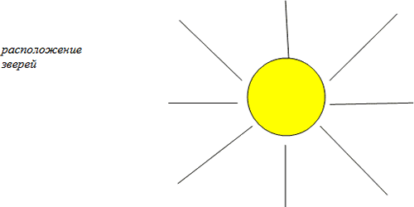
– У каждого из вас есть картинка с изображением зверя. Возьмите картинку и выберите: поместите вашего зверя на левой части доски, если вам всё было понятно на уроке и вы открыли что-то новое для себя; правая часть доски – если на уроке было неинтересно или было что-то непонятно. Подойдите к доске и закрепите картинку со зверем.

– У нас получился замечательный питомник. И я думаю, что вы удивлены разнообразием мира зверей и понимаете, что их необходимо беречь, многих видов зверей очень мало на планете. А наше солнышко будет освещать и согревать наш питомник и его обитателей.
– Спасибо за работу на уроке!

